2017 - 2018 EĞİTİM – ÖĞRETİM YILI 7. SINIF FEN BİLİMLERİ DERS PLÂNI
I.BÖLÜM
Dersin Adı: | Fen Bilimleri | 36. Hafta (4 – 8 Haziran 2018)
Sınıf: | 7. Sınıf
Ünite No-Adı: | 7. Ünite: Güneş Sistemi ve Ötesi
Konu: | Uzay Araştırmaları
Önerilen Ders Saati: | 4 Saat
II.BÖLÜM
Öğrenci Kazanımları/Hedef ve Davranışlar: | 7.7.3.3. Gök bilimci (astronom) ve astronot arasındaki farkı kavrar.  7.7.3.4. Uzay kirliliğinin sebeplerini ifade ederek bu kirliliğin yol açabileceği olası sonuçları tahmin eder.
Ünite Kavramları ve Sembolleri:
Uygulanacak Yöntem ve Teknikler: | Anlatım, Soru Cevap, Rol Yapma, Grup Çalışması
Kullanılacak Araç – Gereçler: | -
Açıklamalar: | Astrolojinin bir bilim dalı olmadığı ve bu bağlamda astrologların bilim insanı olmadıkları vurgulanır.
Yapılacak Etkinlikler: | -
Özet: | 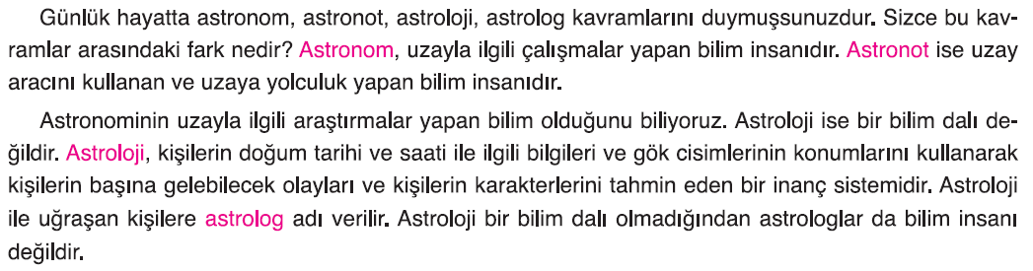  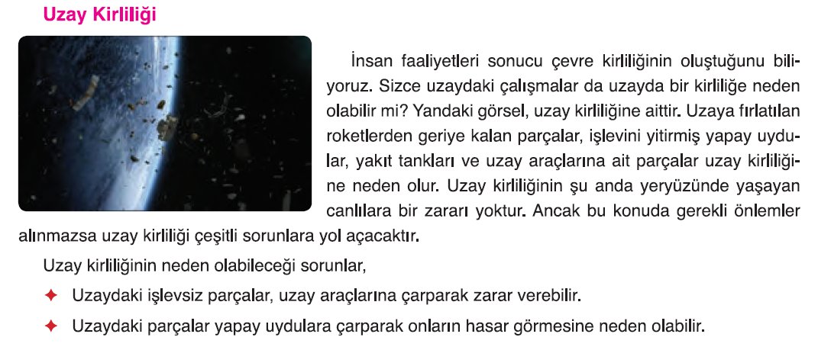  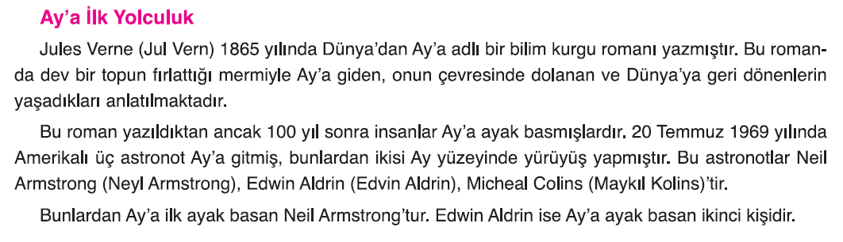  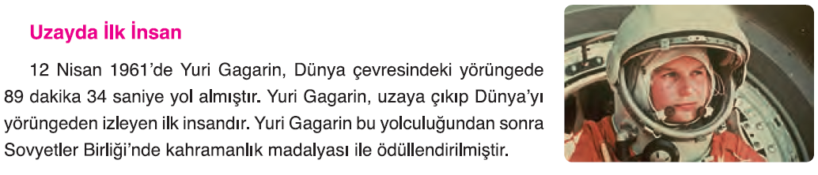
III.BÖLÜM
Ölçme ve Değerlendirme: | Hazırbulunuşluk testleri, gözlem, görüşme formları, yetenek testleri, İzleme / ünite testleri, uygulama etkinlikleri, otantik görevler, dereceli puanlama anahtarı, açık uçlu sorular, yapılandırılmış grid, tanılayıcı dallanmış ağaç, kelime ilişkilendirme, öz ve akran değerlendirme, grup değerlendirme, projeler, gözlem formları vb. tekniklerinde uygun olanları.  - Ders kitabı 260. Sayfadaki “ETKİNLİK” yaptırılır.  - Ders kitabı 261. Sayfadaki “KONU TESTİ-3” yaptırılır.  - Ders kitabı 263-264. Sayfadaki “ÜNİTE DEĞERLENDİRME” yaptırılır.  - Ders kitabı 265-266. Sayfadaki “ÜNİTE TESTİ” yaptırılır.
IV.BÖLÜM
Dersin Diğer Derslerle İlişkisi:
V.BÖLÜM
Planın Uygulanmasıyla İlgili Diğer Açıklamalar:
………………………………….. Uygundur
Fen Bilimleri Öğretmeni ………………………………………
Okul Müdürü
www.FenEhli.com

